ЗОНА ЗА КЪПАНЕ „ДУРАНКУЛАК-СЕВЕР 1”

Класификация на водата за къпане
На база на резултатите от провеждания мониторинг на качеството на водата за къпане в зоната за периода 2021– 2024 г. съгласно изискванията на европейското законодателство:


Общо описание на зоната за къпане:
Зоната за къпане е разположена в крайната североизточна точка на България, на около километър от граничния пункт с Румъния. Прилежи към плаж „Дуранкулак север 1” – един от най-дългите плажове по Северното Черноморие. Бреговата зона е естествена, непроменена с времето. Достъпът до зоната е свободен, но труден, предвид липсващата пътна инфраструктура.
Средната дълбочина на водата за къпане е около 1,5 метра. Няма съществена разликата между приливите и отливите в зоната.
Водата се ползва основно за къпане. Не се практикуват водни спортове, но е възможно съчетание с риболов, тъй като в южния край на зоната e разположен рибарският пристан към къмпинг „Космос”.
Поради чистата и девствена природа бреговата ивица около зоната се обитава от множество птичи колонии.

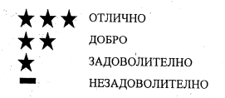
Карта на зоната за къпане в подходящ мащаб с нанесено местоположение на пункта за взимане на проби
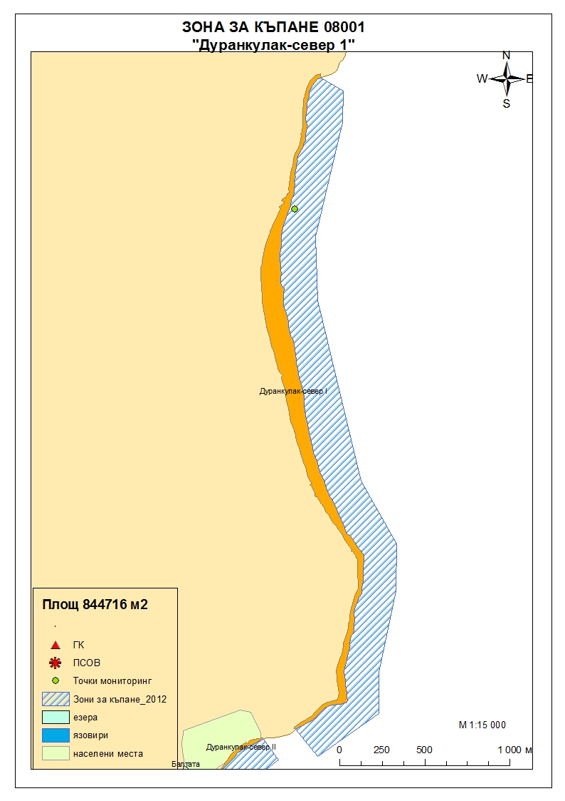
Мястото е идентифицирано като зона за къпане в Европейския съюз с пункт
за вземане на проби, посочен на картата.

Поле за поставяне временна забрана и предупреждения относно
безопасността за ползване на водата за къпане

Компетентен орган: Регионална здравна инспекция – Добрич
Телефон за сигнали: 058/588 614
Интернет адрес на профила на водата за къпане: http://www.rzi-dobrich.org/169-морски

